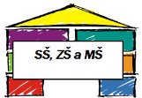

Střední škola, Základní škola a Mateřská škola Lipník nad Bečvou, Osecká 301

INFORMACE PRO VEŘEJNOST:

DOKUMENTY ŠKOLY JSOU K NÁHLÉDNUTÍ V ŘEDITELNĚ ŠKOLY

- Školní vzdělávací programy
- Školní řády MŠ, ZŠ a SŠ
- Krizový plán
- Vnitřní řád školní družiny

